كراسة
التربية الاجتماعية والوطنية
للصف الأول
الجزء الثاني
إعداد معلمات الصف الأول الأساسي
في مدرسة الأماني التربوية


الدّرس الأول : وَطَني الأردن

الوَطَن : هو الأرض التي نَعيش عَليها ، ومِنْ خِلالِهِ يَعرِفُنا كُلُّ مَنْ في العالَمْ .
* اسم وطني : المملكة الأردنية الهاشِميّة .
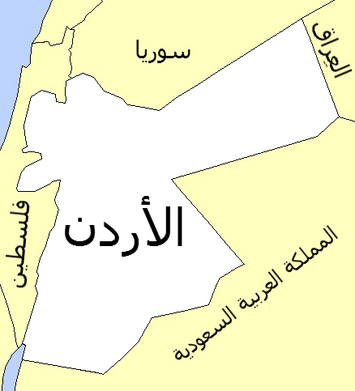
* سُمّيت مملكة : لأن نظام الحُكُم فيها ملكي .
* سُميت أردنية : لِوجود نَهر الأردُن فيها .
* سُميّت هاشِميّة : لأن المَلِك من بَني هاشِم .
* عاصِمة وَطَني : عمان .
* من البلدان المُجاوِرة لِوَطَني : فِلسطين ، سوريا ، العِراق ، السعودية .

* في وَطني مُؤسساتٌ تُقدّم خدمات متنوعة تخدم المُواطِن ، ومن هذه المؤسسات :
مراكز صحيّة ، مساجد ، بلديات ، مَكاتِب بريد ، مراكز أمنية ..... ألخ )

* أنا أحبُّ عائِلتي و أصدقائي وبَيتي ، ولولا وجود هذا الوَطن لما كانوا معًا ، ولأنني أحِبُّهم فإنني أحبُّ وطني الأردن الذي جمعَني بهِم

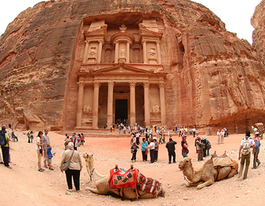
* في وَطني مَعالِمُ كَثيرة منها :
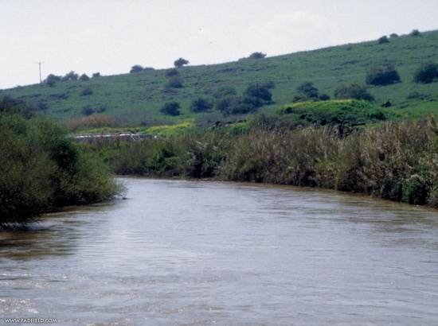
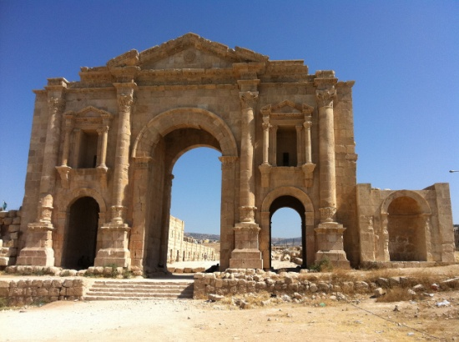
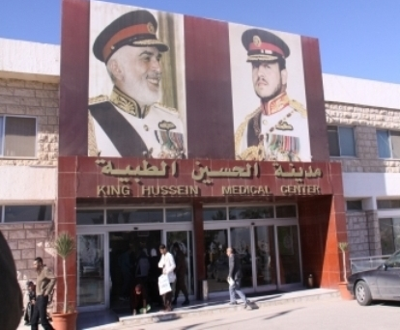
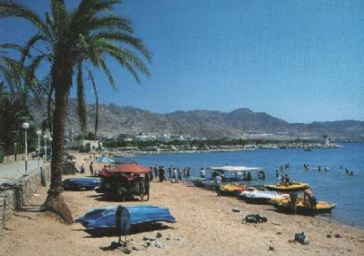

الخزنة – في مدينة البتراء
نهر الأردن
جَرَش
مدينة الحُسين الطبية
العقبة

أجب عَنْ الأسئِلة التالية :
١ عندما تذهب إلى دولة أخرى ويسألكَ أحدُهُم من أين أنت ؟ ماذا تجيبهم ؟
__________________________________________
٢ ما اسم عاصِمة وطنك ؟
______________
٣ ما هي البُلدان المجاورة لوَطنِك ؟
__________________________________________

الدرس الثاني : عَلَمُ الوَطَن
* علَمُ الأردن : هوَ رمزٌ من الرموز الوَطنيّة المُهمّة ، ونحن نعتز به ونرفَعه عاليًا دائِمًا ، وعِندما نرفعه فإننا نُعبّر عن الفخر والاعتزاز بأننا أردنيون .
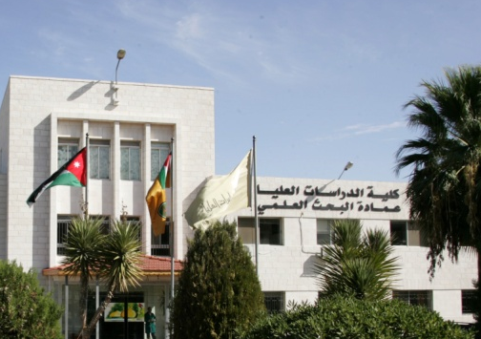
* نرفع العلم في مُختلف المُناسبات ، وعلى كثير منَ الأماكِن مثل : ( المدارس ، الجامِعات ، المراكز الصحية .... )
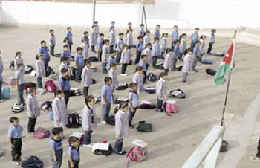
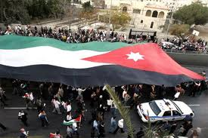

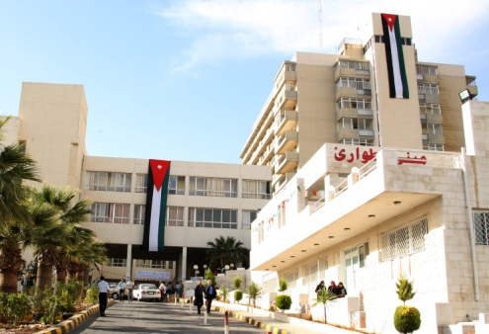
* ألوان علم وطني بالترتيب : ( أسود ، أبيض ، أخضَر ، و مثلّث أحمَر تتوسطه نجمة سُباعيّة بيضاء )

أجب عن الأسئِلة التالية :
ما أهمية علم وطني (الأردن ) ؟
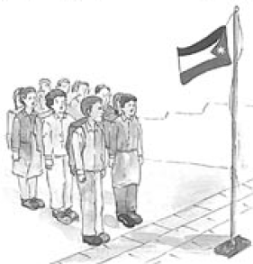
___________________________________
عن ماذا تُعبّر الصورة التالية ؟
_________________
_________________
ارسم علم وطنّك ( الأردن ) ولوّنه بألوانِكَ الجَميلة :

الدّرس الثالِث : ملك وَطني و ولي عَهده
* كُل دَولة في العالَمْ لها قائِد ، و القائِد : هو الذي يعمل باستمرار من أجل أبناء شعبه ، وقائِدنا نحنُ الأردنيون هو جلالة المَلِكْ عَبدُ الله الثّاني ابن الحُسَين ، وإننا نُحبُّه لأنه يرعانا ويعمَلُ من أجل حياة أفضل لنا ، وندعو له بطول العُمر .
* إسم مليكي : المَلِك عَبدُ الله الثاني ابن الحُسَيْن .
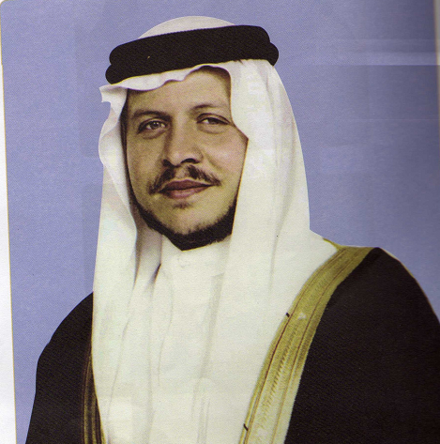
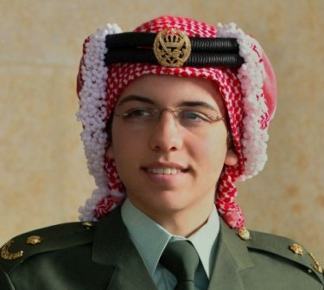
* اسم ولي العَهد : الأمير الحُسَين بن عبد الله .

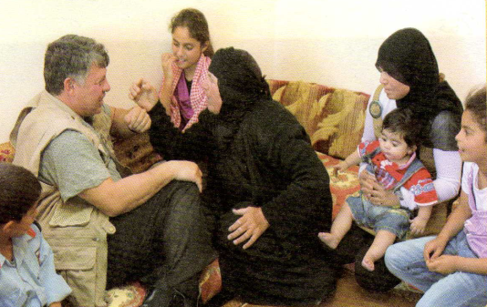
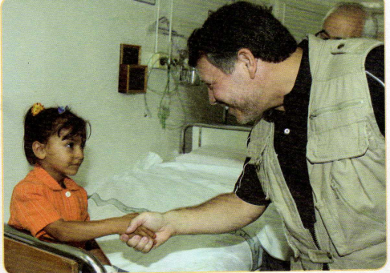
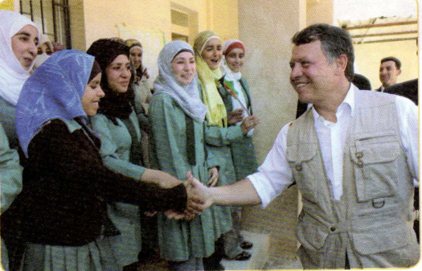
* يسعى جلالة المَلِك عبد الله الثاني ابن الحُسَيْن دائِمًا للعمل من أجل رعايتنا وسَعادتنا في مختلف المناطِق في المَمْلَكة الأردُنية الهاشِميّة وهو بمثابة الأب الحاني للأردنيين جَميعًا .

الابن الأكبر لجلالة المَلِك عبد الله الثاني ابن الحُسين هو سُمو الأمير الحسين بن
عبد الله وهو ولي عهدنا المَحبوب .
و يُكنّى المَلِك عبد الله الثاني ابن الحُسَين بـ ( أبو الحُسَين ) .
* النشيد الوَطني :
عاش المليك .. عاش المليك
سامياً مقامهُ خافقاتٍ .. في المعالي أعلامه

أجب عن الأسئلة التالية :
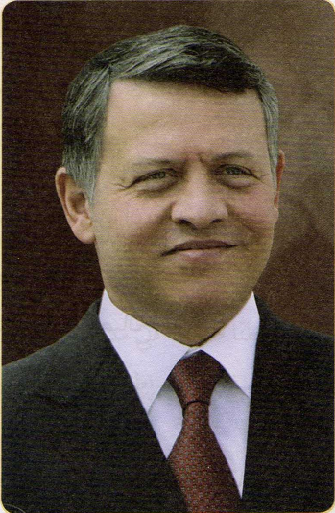
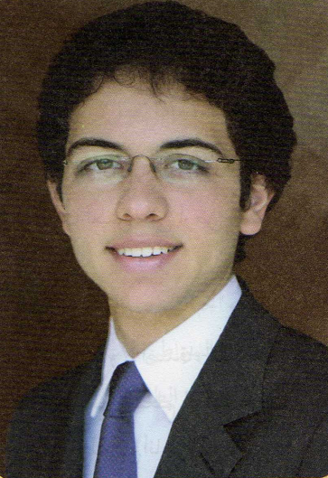
١ . مَنْ هُم أصحاب هذه الصور ؟ وما أسماؤهم ؟

____________________ _______________________
٢ . لماذا نُحّب جلالة المَلِك ؟
______________________________________________
٣ . ماذا ندعو الله تعالى لجلالة الملك ؟
______________________________________________

الدَّرس الرَّابع : أنا مُواطِنٌ صالِح
* كُلُّ مَنْ يَعيشُ في هذا الوَطَنْ هم مواطِنون أردنيون ، علينَا واجبات يجب أن نؤديها تعيبرًا منّا عن حُب الوَطَن والانتماء إليه .
* جَميع هؤلاء الأشخاص نطلق عليهم ( مواطِنون ) وعَلينا أن نَكونَ صالِحين نَعيشُ معًا بحب وأمان
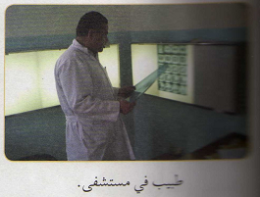
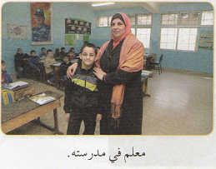
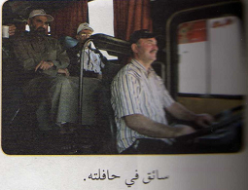

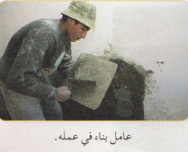
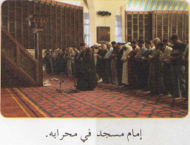
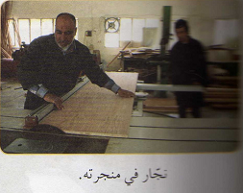

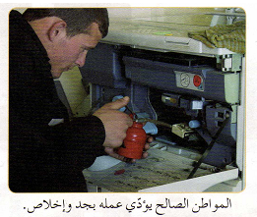
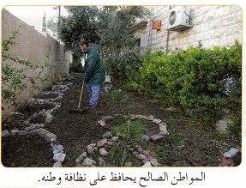
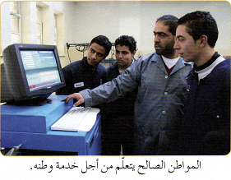
* صِفات المُواطِن الصّالِح

أجب عن الأسئلة التالية :
- ما هي مواصفات المواطِنْ الصالِح ؟
______________________________________________________________________________________________

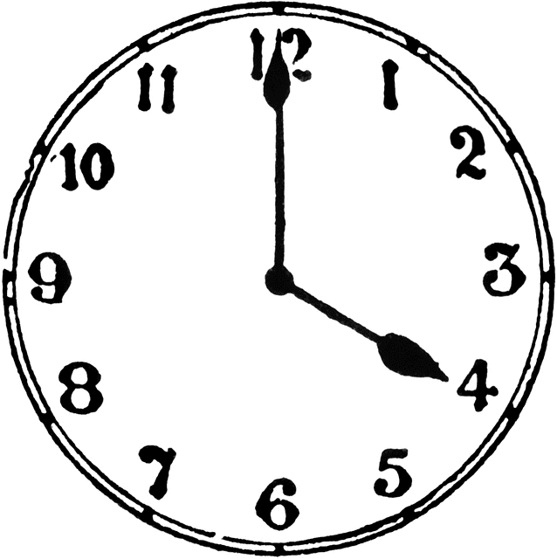
الوِحدَة الرّابعة : أهمية الوَقت
الدّرس الأول : التّقويم الزَّمَني

* إنَّ الانسان عِندما يَكونُ صَغيرًا لا يستطيع القيام بالأعمال جَميعها ، ولكن مع مرور الزّمن يُصبح أكبَر ، وتظهَر أعمال جَديدة يستطيع القِيام بها ،
لذا نُطلِق على الزّمن وأنت صَغير ( الماضي ) و الزّمن الذي أنتَ فيهِ حاليًا في الصّف الأول ( الحاضِر ) و الزمن الذي سيأتي ( المُستَقبل ) .
أكمل الفراغات :
- كُنتُ في الماضِي ...............
- أنا الآن ......................
- سأكونُ في المُستقبل ...................
* التَّغَيُّر : هو أننا ننمو ونتعلّم أشياء جَديدة كل يوم .

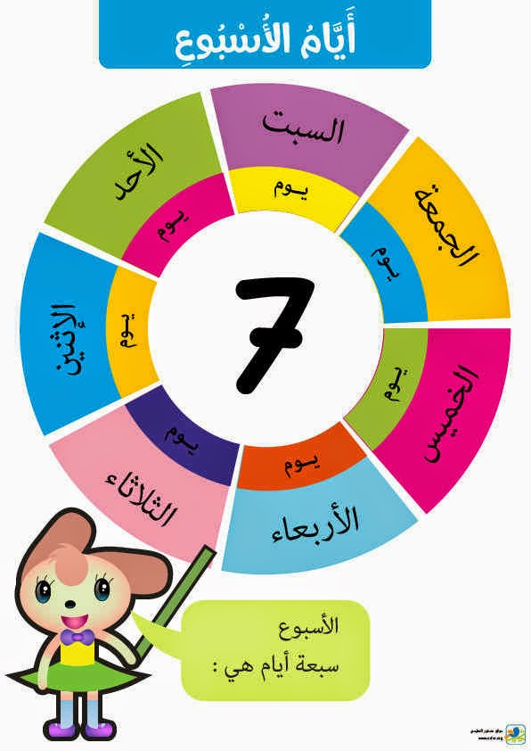

* أيام الأسبوع سبعة أيام هي ( الأحد ، الاثنين الثلاثاء ، الأربعاء ، الخَميس ، الجُمعة ، السبت ) وتبدأ من يوم الأحد .
أجب عن الأسئلة التالية :
- كم عدد أيام الأسبوع ؟ _________
- ما اسم اليَوْم ؟ ______________
- ماذا نسمي يوم أمس ؟ __________
- ماذا نسمي يومَ الغد ؟ __________
- ما أيام العطلة الأسبوعية ؟ ________________________
- اكتب أيام الأسبوع بالترتيب : ____________________________
الدّرس الثاني : احترام الوَقت
اقرأ القصة التالية ثمُّ أجب عما يليها :
عامِرٌ طالِبٌ في الصّف الأول الأساسي ، يستَيقِظُ باكِرًا ويذهَبُ إلى المَدْرسةِ في الوقتِ المُحدّدِ ، ويُحِبُّ المُشارَكةَ في الأنشِطَةِ المَدْرَسِيّةِ ، وفي يَومٍ مِنَ الأيامِ عادَ إلى البَيْتِ مَسْرورًا ، وأَخْبَرَ والِدتهُ بأنّهُ سَيَذهَبُ غَدًا في رحلَة مع المدرسة ، وبعدَ أن أنهى واجباته المدرسية ، شاركَ شقيقته في بعضِ الألعابِ ، وفي أثناءِ ذلك تذكَّر اللعبة التي يُحبُّها على التّلفاز ، وتركَ شقيقته وذهبَ يلعَبُ لِيلعَبَها ، ولكنّه استمرّ في اللعِب حتى وقتٍ متأخرٍ منَ اللّيل ، وبعدَها شَعَرَ بالنُّعاس وذهبَ إلى النُّوم ، وفي الصَّباح جاءت شقيقته لتوقِظه للذهابِ إلى المدرسة ، لكنّه رفضَ ذلك واستغرَقَ في النومِ إلى وقتٍ متأخّر ، وعِندَ استيقاظِه نظَرَ إلى السّاعةِ فتفاجّئَ بأنَّ الوقتَ قد تأخّر ، وأنه لم يذهب إلى المدرسة ، ولَمْ يُشارِك في الرحلة المدرَسيّة ، فأخذَ بالبُكاء ، وعِندها أخبرته والِدته بأنَّ ما حَدَثَ كانَ نتيجة عدم تنظيمه للوقت وتأخره في النّوم ، فوَعَدَ عامر أمه ألا يقوم بذلك أبدًا وأنه سَيبدأ بتنظيمِ وقتِه .
- بماذا سَيُشارك عامِر في المَدرَسة ؟ _________________
- لماذا لم يستطع عامِر الذهاب في الرحلة المدرسية ؟
_______________________________________________
- ماذا أخبرته أمه ؟
_______________________________________________
- ماذا وعدَ عامر أمه ؟
_______________________________________________
- هل تنظيم الوَقت مُهِم ؟ لماذا ؟
_______________________________________________

* إنَّ احترام الوقت والالتزام بالمواعيد مهم ، وأنّه يجب تنظيم الوقت بشكل صَحيح للقيام بالواجبات جَميعها في وَقتِها المُحدد ، بحَيث يوجَد وقت للدراسَة ووقت للراحة واللعب و مشاهدة التّلفاز وهكذا .....
* قارن بين الأعمال ووقتَ تأديتها وضع اشارة ( صح ) كل عمل حسَب وقته :
الأعمال | (٧)  صباحًا | (٨)  صَباحًا | (٢)  ظُهرًا | (٤)  عَصرًا | (٨)  مَساءً
أستيقظ
يُقرَعُ جَرَسُ المَدْرَسة
أتناوَل الغداء
أقوم بتأدية واجباتي المَدرسية
أذهَبُ إلى النّوم

* صَنّف العِبارات الآتية إلى أعمال يظهر فيها الالتزام بالوقت ، وأعمال يَظهر فيها عدم الالتزام بالوقت :
- أستيقظ متأخِرًا .
- ألعَبُ معَ أصدِقائي .
- أذهَبُ إلى النّوم مبكِرًا .
- أحضر إلى المدرسة في الوقت المحدد .
- أقضي وقتًا في ألعاب الحاسوب .
أعمال يظهر فيها الالتزام بالوقت | أعمال يظهر فيها عدم الالتزام بالوقت

